Gmina Kłodawa
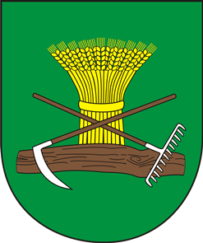
_____________________________________________________________________
ul. Gorzowska 40 Kłodawa dn. 05-05-2022 r.
66-415 Kłodawa
tel. 0-95 7 216 660
www.klodawa.pl
sekretariat@klodawa.pl

RPI.271.4.2022

Do wszystkich Wykonawców

biorących udział w postępowaniu

o udzielenie zamówienia publicznego

Wyjaśnienia treści SWZ nr 1

Dotyczy: postępowania przetargowego u udzielenie zamówienia publicznego na zadanie pn. „Remont boiska sportowego w Kłodawie”.

Dnia 05.05.2022r. do zamawiającego wpłynęło pytanie dotyczące treści SWZ. Zgodnie z art. 284 ust. 2 ustawy z 11 września 2019 r. – Prawo zamówień publicznych (Dz.U. 2021, poz. 1129 ze zm) – dalej: ustawa Pzp, Zamawiający udziela na nie odpowiedzi:

Pytanie 1:
Jako jeden z oferentów w/w przetargu, zwracam się z uprzejmą prośbą o przesunięcie terminu składania ofert o 1 tydzień. Swoją prośbę motywujemy faktem, że pragniemy przygotować rzetelną i kompletną ofertę. Przypadające w okresie przygotowania ofert święta majowe oraz wydłużony weekend
i zmniejszona ilość pracowników u dostawców, powodują trudności w wycenie prac objętych przetargiem i uzyskaniem od kontrahentów (podwykonawców, dostawców), z którymi współpracujemy korzystnych ofert, jednocześnie spełniających wymagania Zamawiającego opisane w dokumentacji. Przesunięcie ofert o 1 tydzień pozwoli potencjalnym oferentom na przygotowanie rzetelnych ofert, co jest niewątpliwie
w interesie publicznym. Prosimy o pozytywne rozpatrzenie prośby.

Odpowiedź:
Zamawiający informuje, że nie przedłuża terminu składania ofert. Jednocześnie Zamawiający przypomina, iż termin składania ofert upływa 09.05.2022r. o godz. 11.00.

